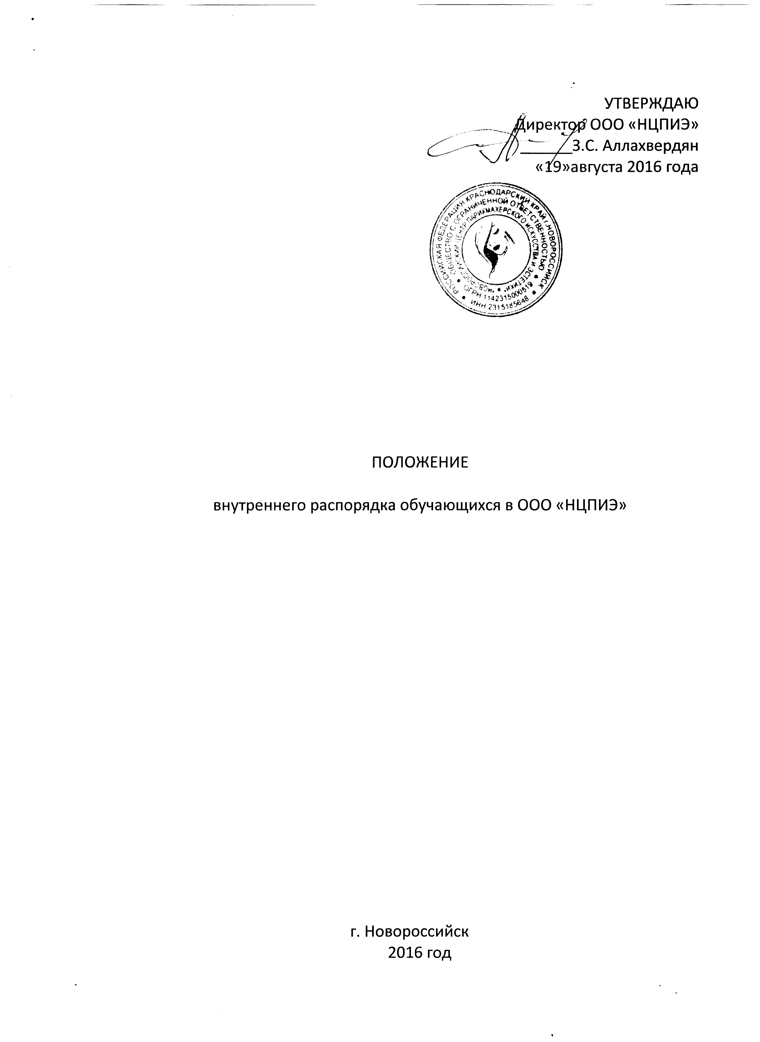

- Настоящие правила именнуются целью:

Регулирование основ порядка реализации обучающимися собственных образовательных, культурных и иных, согласующихся с целями деятельности ООО «НЦПИЭ» потребностей на его территории; - обеспечение высокого уровня платных образовательных услуг; - поддержание режима комфортного и безопасного пребывания на территории ООО «НЦПИЭ»; - укрепление учебной дисциплины и корпоративного духа;
1.2 Дисциплина – обязательное для всех обучающихся состояние, характеризующееся соблюдением правил поведения в соответствии с Федеральным законом «Об образовании в Российской Федерации», иными нормативно-правовыми актами Российской Федерации, Уставом ООО «НЦПИЭ», настоящими Правилами, иными локальными нормативными актами ООО «НЦПИЭ».
1.3 Правила внутреннего распорядка обучающихся ООО «НЦПИЭ», а также все изменения и дополнения к ним вводятся в действие приказом директора ООО «НЦПИЭ».
1.4 Все вопросы, связанные с применением настоящих Правил, разрешаются администрацией ООО «НЦПИЭ» в пределах предоставленных ей прав.
1.5 Правила внутреннего распорядка обязательны для всех обучающихся в ООО «НЦПИЭ» слушателей.
1.6 ООО «НЦПИЭ» обязано ознакомить с настоящими Правилами всех обучающихся. Правила вывешиваются в ООО «НЦПИЭ» в доступном для ознакомления месте и размещаются в свободном доступе на официальном сайте ООО «НЦПИЭ» в сети Интернет.
1.7 Нарушение правил внутреннего распорядка обучающимся влечет применение мер дисциплинарного взыскания в соответствии с требованиями п. 4 ст. 43 Федерального закона «Об образовании в Российской Федерации».
2 ОСОБЕННОСТИ УЧЕБНОГО РАСПОРЯДКА.
2.1 Учебные занятия в ООО «НЦПИЭ» проводятся по расписанию в соответствии с учебными планами и программами, утвержденными в установленном порядке.
2.2 В расписании содержится информация о времени, месте и виде занятий для каждого курса и учебных групп, с указанием Ф.И.О. педагогов, проводящих занятия.
2.3 Продолжительность академического часа определяется в 45 минут. При 8-часовом формате занятий - после двух академических часов занятий устанавливается перерыв продолжительностью 10 минут, в течение учебного дня обязателен обеденный перерыв продолжительностью 20 минут. При 4-часовом формате занятий - после одного академического часа занятий устанавливается перерыв продолжительностью 10 минут.
2.4 В целях освоения необходимого материала учебные занятия проводятся в условиях, созданных ООО «НЦПИЭ» и достаточных для этого.
2.5 С началом занятий во всех учебных и прилегающих к ним помещениях должны быть обеспечены тишина и порядок, необходимые для нормального хода учебных занятий. Во время занятий студентам рекомендуется отключить или перевести в режим «без звука» сотовые телефоны.
2.6 Запрещается присутствие на занятиях посторонних лиц без разрешения администрации ООО «НЦПИЭ».
3 ТРЕБОВАНИЯ К ПОРЯДКУ В ПОМЕЩЕНИЯХ.
3.1 В помещениях ООО «НЦПИЭ» запрещается: - пребывание в верхней одежде и головных уборах; - пребывание в состоянии опьянения; - громкие разговоры и шум; - пронос, ношение, использование газового, травматического и холодного оружия (в т.ч. муляжи), колющих и режущих предметов, взрывчатых, взрывоопасных, огнеопасных веществ, газовых баллончиков, токсичных веществ и ядов, спиртных напитков, наркотических и иных одурманивающих веществ; - курение, распитие спиртных напитков, употребление наркотических веществ, ненормативная лексика, азартные игры; 2 - проведение несанкционированных митингов и мероприятий, а также мероприятий, способствующих разжигаю конфликтов на межнациональной и межрелигиозной почве; - размещение и демонстрация политической и иной символики, способствующей популяризации идей экстремизма, терроризма, пропаганде курения табака и его заменителей, потребления алкоголя, пива, наркотических и иных подобных веществ; - расклеивание объявления частного порядка, пронос товаров для продажи и продажа таковых.
3.2 Администрация ООО «НЦПИЭ» обеспечивает охрану, сохранность оборудования, приборов, инвентаря и другого имущества, а также поддерживает необходимый порядок в учебных кабинетах.
4 ОСНОВНЫЕ ПРАВА И ОБЯЗАННОСТИ ОБУЧАЮЩИХСЯ.
Обучающиеся в ООО «НЦПИЭ» имеют следующие права: - пользоваться ресурсами ООО «НЦПИЭ» в целях реализации права на образование с соблюдением правил пользования такими ресурсами; - на уважение человеческого достоинства, защиту от всех форм физического и психического насилия, оскорбления личности, охрану жизни и здоровья; - участвовать в обсуждении вопросов совершенствования учебного процесса; - на свободу совести, информации, свободное выражение собственных взглядов и убеждений; - оценивать содержание, организацию и качество учебного процесса в целом, а также работу педагогов в целях совершенствования образовательной деятельности ООО «НЦПИЭ»; - развивать свои творческие способностей и интересы; - прочие права, предусмотренные Конституцией РФ, Федеральным законом РФ «Об образовании в Российской Федерации», иными нормативными правовыми актами Российской Федерации, регулирующими правоотношения, возникающие из права граждан на образование. Обучающиеся в ООО «НЦПИЭ» обязаны: 3 - бережно относиться к имуществу ООО «НЦПИЭ» и других обучающихся, соблюдать установленный порядок хранения материальных ценностей и документов; - быть дисциплинированными и опрятными в учебном заведении, на улице и в общественных местах; - возмещать ущерб, причиненный имуществу ООО «НЦПИЭ» собственными действиями (бездействием); - выполнять правила внутреннего распорядка ООО «НЦПИЭ»; - добросовестно овладевать теоретическими знаниями и практическими навыками по избранной специальности; - заботиться о сохранении и укреплении своего здоровья; - не выносить книги, приборы и различное оборудование из учебных и других помещений ООО «НЦПИЭ» без разрешения; - не допускать действий и высказываний, содержащих мотивы расовой, национальной или религиозной ненависти, или вражды, в том числе действий и (или) высказываний дискриминационного, экстремистского характера, демонстрирующих и пропагандирующих личные политические взгляды и убеждения, в том числе посредством размещения и демонстрации на территории ООО «НЦПИЭ» символики различных политических сил; - не использовать во время учебных занятий технические устройства, в том числе с применением гарнитуры, кроме случаев, когда такое использование разрешено преподавателем в целях освоения преподаваемой учебной дисциплины; - не использовать на территории и в помещениях ООО «НЦПИЭ» в собственном лексиконе ненормативную лексику; - не курить на территории и в помещениях ООО «НЦПИЭ»; - при неявке на занятия по уважительным причинам поставить об этом в известность администрацию ООО «НЦПИЭ». В случае болезни представить справку установленного образца соответствующего лечебного заведения; - соблюдать положения Устава и правил внутреннего распорядка ООО «НЦПИЭ»; - соблюдать требования по охране труда, технике безопасности, санитарии, гигиене и противопожарной безопасности, предусмотренные 4 соответствующими правилами и инструкциями, при необходимости пользоваться спецодеждой, спецобувью и другими средствами защиты; - соблюдать требования по охране труда, технике безопасности, санитарии, гигиене и противопожарной безопасности, предусмотренные соответствующими правилами и инструкциями, при необходимости пользоваться спецодеждой, спецобувью и другими средствами защиты; - содержать в чистоте и порядке рабочее место в аудитории; - уважать честь и достоинство других обучающихся и работников ООО «НЦПИЭ», не создавать препятствий для получения образования другими обучающимися;

5 ОТВЕТСТВЕННОСТЬ ОБУЧАЮЩИХСЯ.
5.1 За нарушение норм действующего законодательства Российской Федерации, локальных нормативно-правовых актов ООО «НЦПИЭ», учебной дисциплины, совершение аморального проступка, иных нарушений в соответствии с положениями ст. 43 Федерального закона «Об образовании в Российской Федерации», может быть применено одно из следующих дисциплинарных взысканий: - замечание; выговор; отчисление из ООО «НЦПИЭ».
6 ПРАВА, ОБЯЗАННОСТИ И ОТВЕТСТВЕННОСТЬ РОДИТЕЛЕЙ (ЗАКОННЫХ ПРЕДСТАВИТЕЛЕЙ) НЕСОВЕРШЕННОЛЕТНИХ ОБУЧАЮЩИХСЯ.
6.1 Родители (законные представители) несовершеннолетних обучающихся имеют преимущественное право на воспитание детей перед иными лицами и несут обязанность по развитию основ физического, нравственного и интеллектуального развития личности ребенка.
6.2 За неисполнение или ненадлежащее исполнение обязанностей, установленных федеральным законодательством РФ, настоящими Правилами и иными нормативно-правовыми актами, родители (законные представители) несовершеннолетних студентов несут ответственность в соответствии с действующим законодательством Российской Федерации.

